1. 插入U盘，打开Rufus-3.21.exe文件，找到clonezilla-live-3.0.3-22-amd64.iso文件，配置分区类型：GPT，目标系统类型：UEFI(非CSM），文件系统NTFS，点开始，写入

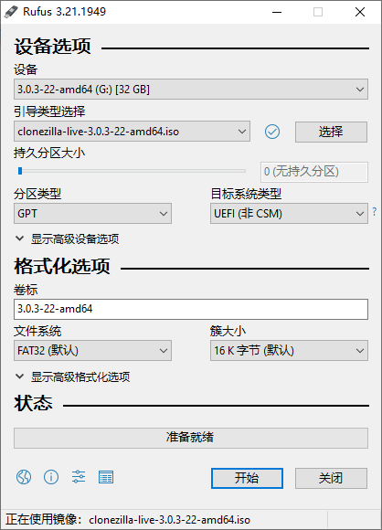

1. 写好U盘之后找到U盘分区，将2023-03-02-22-img目录拷贝到U盘。
2. 设置BIOS里面把CPU的虚拟化打开，有条件最好用独立显卡安装，核显不能安装的报错的话可以执行到写文件那一步把显示器拔了再安装，直到安装完成之后再插上显示器试试。
3. 设置这个写好的U盘引导执行安装程序。